Тематическое занятие (Урок мужества) «Символ российской авиации»
Рабочий лист
Задание № 1
Прочитайте текст, рассмотрите фото на слайде, выполните задание.
Традиция, существовавшая в СССР, предполагала обозначение самолетов по начальным буквам фамилии главного конструктора конструкторского бюро, в котором разрабатывалась данная модель самолета.
АН –О.К. Антонов, Як-А.С. Яковлев, Пе- В.М. Петляков.
- Укажите имя создателя самолетов с обозначением АНТ и ТУ?
- Сформулируйте цель и задачи нашего занятия.
Аргументируйте свой ответ.
______________________________________________________________________________________________________________________________________________________________________________________________________
Задание № 2
Прочитайте текст, рассмотрите фото на слайде, выполните задание.
- Объясните смысл, который А.Н. Туполев заложил в эту фразу:
«Авиация — это таран, проламывающий стену незнания для разных наук».
Аргументируйте свой ответ.
______________________________________________________________________________________________________________________________________________________________________________________________________
Задание № 3
Прочитайте текст, ответьте на вопрос и выполните задание.
«Почему именно о нем, об Андрее Николаевиче Туполеве? Разве мало было в стране в XX веке авиационных конструкторов? Да, не мало. Но такого
масштаба и кругозора, каким обладал Туполев, ни у кого, пожалуй, не было.
Туполев был первопроходцем в целом ряде научно-технических проблем,
стоящих перед страной. Его жизненный путь поразителен как по неуклонному следованию к достижению намеченной цели, так и по разнообразию решенных им задач.
Главная из них - создание в разоренной войнами (мировой и
гражданской) стране фундамента для создания современного воздушного флота».
1.Какую оценку дал автор книги личности авиаконструктора А.Н. Туполева?
Аргументируйте свой ответ
Источник: Саукке М.Б. Неизвестный Туполев. –М., «Русские витязи»,2006. -С.1
_______________________________________________________________________________________________________________________________________________________________________________________________________________________________________________________________
Задание № 4
Прочитайте тексты, изучите фото, выполните задание.
«Деятельность А. Н. Туполева как выдающегося ученого, практически осуществившего в своих конструкциях ряд оригинальных технических идей, выдвинула его на вершину научных познаний человечества в сфере авиации. Как крупный организатор науки, Андрей Николаевич стоит, на мой взгляд, вслед за "отцом русской авиации" Н. Е. Жуковским и его учеником С. А. Чаплыгиным. Во многом благодаря усилиям А. Н. Туполева в стране была создана мощная научно-исследовательская и экспериментальная база для авиации, прежде всего новый Центральный аэрогидродинамический институт».
А. И. Шахурин,
нарком авиационной промышленности (1940-1946 гг.)
«К сожалению, я не могу сказать, что был близок к А. Н. Туполеву. Влияние его могучей личности, как правило, я испытывал, так сказать, с солидной дистанции. Но это дает и определенные преимущества наблюдателю. Во-первых, значительные, масштабные явления так воспринимаются более цельно. Во-вторых, я находился в положении большинства работников авиационной науки и техники.
Поэтому могу говорить о "рядовом", а не "особом" видении Андрея Николаевича.
Для всех нас Андрей Николаевич был не только родоначальником замечательной плеяды отечественных авиационных конструкторов. Более полувека он был Первым среди генеральных конструкторов. С честью материализовал в поколениях советских самолетов основы авиационной науки, заложенные Н- Е. Жуковским».
С. М. Белоцерковский,
профессор
«Огромная роль Андрея Николаевича в развитии отечественной авиации отнюдь не исчерпывается первоклассными самолетами "Ту", созданными под его руководством. Она оказалась значительно большей.
Андрей Николаевич Туполев оказал чрезвычайно большое влияние на становление и развитие авиационной науки. Это проявилось прежде всего в его исключительной требовательности к достоверности материалов испытания, а также в неудержимом его стремлении понять суть рассматриваемых процессов, понять физический смысл изучаемых явлений».
В. В. Струминский,
академик
- Дайте характеристику данным высказываниям.
- Выскажите свое мнение о значении вклада авиаконструктора А.Н. Туполева в развитие авиационной промышленности СССР.
Задание № 5
Прочитайте и проанализируйте текст, рассмотрите изображения, ответьте на вопросы.
«Конструкторское бюро, созданное Андреем Туполевым, оказало огромное влияние как на отечественное, так и мировое авиастроение. КБ Туполева разработало десятки уникальных тяжелых самолетов как военного, так и гражданского назначения. Многие модели, разработка которых была начата еще при основателе КБ, до сих пор находятся в строю, решая задачи, связанные с обеспечением обороноспособности страны».
- Какие машины выпускало конструкторское бюро А.Н. Туполева?
- Используя контекстные знания по истории, предположите, какова была роль отечественной авиации перед Великой Отечественной войной и в годы войны?
Аргументируйте свой ответ.
______________________________________________________________________________________________________________________________________________________________________________________________________
Задание № 6
Прочитайте текст, рассмотрите фото, ответьте на вопросы и выполните задание.
Создание фронтовых бомбардировщиков ТУ-2 и ТУ-3, развертывание их серийного производства на отечественных авиазаводах и освоение их в войсках стали мощнейшими факторами подъема технического и технологического уровня нашей авиационной промышленности в предвоенный и начальный период Великой Отечественной войны.
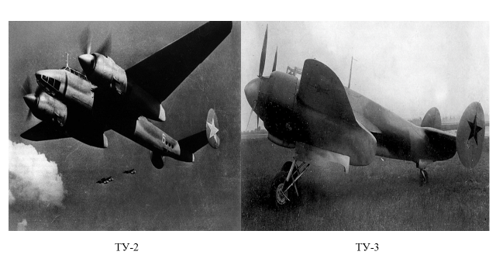
- Сравните лётно–технические характеристики бомбардировщиков ТУ-2 и ТУ-3. Сделайте выводы.
Характеристики самолета | ТУ-2 | ТУ-3
Год выпуска | 1940 февраль | 1942 март
Максимальная скорость | 520 км/ч | 628 км/ч
Дальность полета | 2000 км | 1980 км с бомбовой нагрузкой в 1000 кг
Боевой комплект | Пушечное вооружение -2;  Пулеметное вооружение-4;  Ракетное вооружение-10;  Управляемые авиабомбы-0. | Пушечное вооружение -2;  Пулеметное вооружение-4;  Ракетное вооружение-20;  Управляемые авиабомбы-7.
Аргументируйте свой ответ.
______________________________________________________________________________________________________________________________________________________________________________________________________
Задание № 7
Прочитайте текст, рассмотрите фото, выполните задание.
«А.Н. Туполев вырастил целую плеяду видных конструкторов, в их числе Владимир Михайлович Петляков, Павел Осипович Сухой и Владимир Михайлович Мясищев. Они учились в МВТУ, затем работали в ЦАГИ под руководством Туполева. Пройдя школу Туполева, Сухой, Мясищев и Петляков сами стали конструкторами боевых машин.
Владимир Михайлович Петляков, один из ближайших учеников Туполева, проводил большую работу в области бомбардировочной авиации. Под его руководством создан перед войной четырехмоторный тяжелый бомбардировщик ПЕ-8. Самолет ПЕ-2 – двухмоторный пикирующий бомбардировщик, по скорости близкий к истребителю, - был основным фронтовым бомбардировщиком советских ВВС и отлично зарекомендовал себя в годы Великой Отечественной войны.
Имя Мясищева носят многомоторные реактивные машины, являющиеся результатом его творчества в последние годы.
Павел Осипович Сухой возглавлял бригаду по проектированию и постройке самолета рекордной дальности - РД. Под его руководством создан также самолет «ДБ-2 Родина», на котором летчицы Гризодубова, Осипенко и Раскова совершили в 1938 году свой рекордный беспосадочный полет из Москвы на Дальний Восток. В послевоенный период Сухим создан ряд реактивных истребителей со сверхзвуковой скоростью полета».
Какие качества личности смог передать А.Н. Туполев своим ученикам?
Аргументируйте свой ответ.
______________________________________________________________________________________________________________________________________________________________________________________________________
Задание № 8
Прочитайте и проанализируйте текст, выполните задание.
«У него были прекрасные дружеские отношения с М. В. Келдышем, И. В. Курчатовым, А. Т. Твардовским и многими другими выдающимися деятелями науки, техники, культуры. Многолетняя дружба связывала Андрея Николаевича и с известным авиаконструктором, темпераментным А. И. Микояном и его спокойной, дружелюбной и заботливой женой Зоей Ивановной. Они нередко отдыхали вместе в Крыму в Нижней Одессе. В их беседах не раз принимал участие также отдыхавший там в это время С. П. Королев, с которым Андрей Николаевич был в самых теплых и дружественных отношениях. Королев не раз говорил, что стилю работы он учился у Андрея Николаевича.
Он вспоминал еще, что под руководством Андрея Николаевича делал дипломный проект и потом работал у него одно время в сборочном цеху.
К тем, кто "пролагал пути" и "торил дорогу" (как любил говорить Андрей Николаевич), он относил и старейшего моторостроителя А. М. Люльку и известного ученого-двигателиста Б. С. Стечкина, с которым был знаком еще со студенческих времен. Быть первым в новом деле - "это дорогого стоит", - вспоминал он слова из пьесы А. Н. Островского "Последняя жертва».
Очень хорошие деловые и дружеские отношения были у Андрея Николаевича с давних пор и с заместителем А. И. Микояна - Р. А. Беляковым, ставшим затем генеральным конструктором.
У него было глубокое убеждение во взаимосвязи законов гармонии в природе, технике и искусстве, в том, что глаз должен чувствовать гармонию линий в облике самолета - гармонией проверять алгебру».
- Какие личные качества отмечали в А.Н. Туполеве люди, близко его знавшие?
- Как эти качества помогли А.Н. Туполеву реализовать задуманные идеи и планы?
Аргументируйте свой ответ.
______________________________________________________________________________________________________________________________________________________________________________________________________
Задание № 9
Прочитайте материал, представленный на слайде, выполните задание.
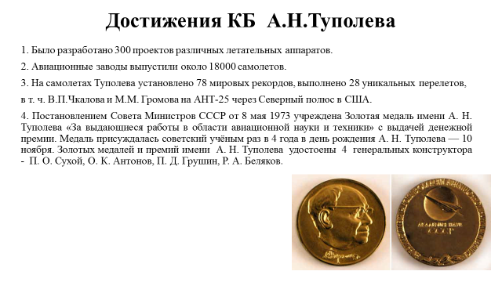
Проанализируйте факты, сделайте выводы из прочитанного.
Аргументируйте свой ответ.
______________________________________________________________________________________________________________________________________________________________________________________________________

